ФЕДЕРАЛЬНОЕ ГОСУДАРСТВЕННОЕ АВТОНОМНОЕ ОБРАЗОВАТЕЛЬНОЕ УЧРЕЖДЕНИЕ ВЫСЩЕГО ОБРАЗОВАНИЯ “НАЦИОНАЛЬНЫЙ ИССЛЕДОВАТЕЛЬСКИЙ УНИВЕРСИТЕТ “ВЫСШАЯ ШКОЛА ЭКОНОМИКИ”
Московский институт электроники и математики им. А.Н.Тихонова

Программное обеспечение для анализа битв и сражений из вселенной Игры престолов

Проект студентки 1 курса бакалавриата группы БИВ256
по дисциплине Проектный семинар “Python в науке о данных”

Выполнила:
Челпых Виктория Эльвировна
Руководитель:
Ролич Алексей Юрьевич

Москва 2026 г

Оглавление
ВВЕДЕНИЕ 4
ТЕХНИЧЕСКОЕ ЗАДАНИЕ 5
1. Общие сведения 5
2. Цель и назначение разработки 5
3. Требования к функциональным характеристикам 5
3.1. Работа с данными 5
3.2. Фильтрация данных 5
3.3. Статистический анализ 5
3.4. Визуализация данных 6
3.5. Интерфейс 6
4. Требования к надёжности 6
5. Требования к техническим средствам 6
6. Требования к программному обеспечению 6
7. Спецификация входных и выходных данных 7
7.1 Входные данные 7
7.2 Выходные данные 7
8. Ожидаемый результат 7
ОПИСАНИЕ ИСПОЛЬЗУЕМОГО ДАТАСЕТА 8
ДОКУМЕНТАЦИЯ ПОЛЬЗОВАТЕЛЯ 9
1. Назначение программы 9
2. Запуск программы 9
3. Интерфейс программы 9
3.1 Левая панель управления 9
3.2 Центральная область 9
3.3 Графики 10
4. Функциональные возможности 10
5. Заключение 10
ДОКУМЕНТАЦИЯ РАЗРАБОТЧИКА 11
1. Архитектура проекта 11
2. Описание модулей 11
2.1 DataManager 11
2.2 PlotManager 11
2.3 StatisticsManager 11
2.4 MainWindow 11
3. Поток данных 12
4. Используемые технологии 12
5. Заключение 12
СКРИНШОТЫ ПРИЛОЖЕНИЯ 13
1 Главное окно программы 13
2 Загрузка датасета 13
3 Применение фильтров 14
4 Построение графика по регионам 14
5 Построение графика по годам 15
ЗАКЛЮЧЕНИЕ 16

ВВЕДЕНИЕ
В рамках проекта было разработано desktop-приложение для анализа данных о сражениях из вселенной «Игра престолов». В качестве источника данных используется датасет battles.csv, содержащий информацию о битвах, их участниках, регионах проведения и результатах.
Основной целью проекта является создание удобного инструмента для визуального анализа данных с использованием методов Data Science и Business Intelligence.
Приложение позволяет загружать данные, применять фильтры, получать статистические показатели и строить графики для исследования закономерностей в данных.

ТЕХНИЧЕСКОЕ ЗАДАНИЕ
- Общие сведения
Разрабатываемая программа представляет собой desktop-приложение для анализа и визуализации данных о сражениях из датасета Game of Thrones (battles.csv).
Программа предназначена для обработки табличных данных, их фильтрации и визуального анализа с использованием графиков и статистических показателей.
Разработка выполнена в рамках учебного проекта по дисциплине
«Проектный семинар: Python в науке данных».
- Цель и назначение разработки
Цель разработки:
Создание BI-приложения для анализа и визуализации данных о сражениях с использованием Python и методов анализа данных.
Назначение программы:
- загрузки и обработки CSV-данных
- фильтрации информации по параметрам
- визуализации статистики
- построения графиков
- отображения ключевых метрик (KPI)
- Требования к функциональным характеристикам
Программа должна обеспечивать выполнение следующих функций:
  - Работа с данными
- загрузка CSV-файла (battles.csv)
- отображение таблицы данных
- обработка отсутствующих значений
  - Фильтрация данных
Поддерживается фильтрация по следующим параметрам:
- название сражения (поиск)
- год
- регион
  - Статистический анализ
Программа должна отображать:
- общее количество сражений
- количество побед атакующих
- количество побед защитников
  - Визуализация данных
Программа поддерживает построение графиков:
- распределение сражений по регионам (bar chart)
- динамика по годам (line chart)
  - Интерфейс
Графический интерфейс включает:
- левую панель управления (фильтры и кнопки)
- центральную таблицу данных
- панель статистики (KPI)
- отдельные окна для графиков (matplotlib)
- Требования к надёжности
Программа должна обеспечивать:
- проверку корректности загружаемого CSV-файла
- обработку пустых и отсутствующих значений
- защиту от некорректного ввода пользователя
- предотвращение аварийного завершения работы
- Требования к составу технических средств
- Требования к техническим средствам
Для корректной работы программы требуется следующий состав технических средств:
- Персональный компьютер с ОС Windows / Linux / macOS
- Процессор с тактовой частотой не менее 1.5 ГГц
- Оперативная память не менее 4 ГБ
- Свободное место на диске не менее 200 МБ
- Требования к программному обеспечению
Программа реализуется с использованием:
- Python 3.10+
- pandas (обработка данных)
- matplotlib (визуализация)
- customtkinter (графический интерфейс)
- tkinter (табличное отображение данных)
- Спецификация входных и выходных данных
  - Входные данные
К входным данным относятся:
- CSV-файл battles.csv;
- параметры фильтрации (год, регион, тип битвы и др.);
Ограничения на входные данные:
- год — строка/число
- поля могут содержать пропуски
- поля могут содержать пропуски
  - Выходные данные
- таблица с данными
- KPI статистика
- графики (matplotlib окна)
- визуализация аналитики
- Ожидаемый результат
Результатом разработки является BI-приложение для анализа данных о сражениях, которое позволяет:
- загружать и обрабатывать данные
- применять фильтры
- строить графики
- анализировать статистику
- визуализировать результаты в удобной форме

ОПИСАНИЕ ИСПОЛЬЗУЕМОГО ДАТАСЕТА
В проекте используется датасет Game of Thrones, размещённый на платформе Kaggle.
Источник датасета:
Kaggle — Game of Thrones Dataset
https://www.kaggle.com/datasets/mylesoneill/game-of-thrones
Датасет содержит информацию о персонажах, битвах и событиях из серии романов Джорджа Р. Р. Мартина «Песнь Льда и Огня». В рамках данного проекта используется файл battles.csv, содержащий сведения о сражениях, произошедших во время Войны Пяти Королей.
Файл battles.csv включает информацию о:
- названии сражения;
- годе проведения;
- регионе;
- атакующей и защищающейся сторонах;
- исходе сражения;
- типе сражения;
- численности войск;
- командирах сторон;
- месте проведения битвы.
Основные поля датасета:
Поле | Описание
name | название битвы
year | год проведения
attacker_king | король атакующей стороны
defender_king | король защищающейся стороны
attacker_outcome | результат сражения
battle_type | тип сражения
attacker_size | численность атакующих
defender_size | численность защищающихся
location | место проведения
region | регион проведения
Данный набор данных хорошо подходит для задач анализа данных и визуализации, поскольку содержит как категориальные, так и числовые признаки, позволяющие исследовать распределение сражений по регионам, годам и результатам боевых действий.

ДОКУМЕНТАЦИЯ ПОЛЬЗОВАТЕЛЯ

1. Назначение программы
Программное приложение представляет собой BI-систему (Business Intelligence), предназначенную для анализа данных о сражениях.
Программа позволяет выполнять:
- загрузку данных из CSV-файла
- фильтрацию данных
- визуализацию статистики
- построение графиков
- просмотр аналитической информации

2. Запуск программы
Для запуска приложения необходимо:
- Установить Python версии 3.10 или выше
- Установить зависимости:
  - pandas
  - matplotlib
  - customtkinter
- Запустить файл: main.py

3. Интерфейс программы
Интерфейс состоит из трёх основных областей:

3.1 Левая панель управления
Содержит:
- поле поиска по названию сражения
- выбор года
- выбор региона
- кнопки управления данными:
  - загрузка файла
  - применение фильтров
  - сброс фильтров
- кнопки построения графиков:
  - REGIONS CHART
  - YEARS CHART

3.2 Центральная область
Содержит:
- таблицу данных
- панель KPI-статистики:
  - общее количество сражений
  - количество побед атакующих
  - количество побед защитников

3.3 Графики
Графики открываются в отдельных окнах Matplotlib:
- распределение по регионам
- динамика по годам

4. Функциональные возможности
Программа обеспечивает:
- загрузку и обработку данных
- фильтрацию по параметрам
- визуальный анализ данных
- построение графиков
- отображение статистики

5. Заключение
Разработанное приложение представляет собой BI-инструмент начального уровня, позволяющий выполнять анализ структурированных данных и визуализировать результаты в удобной форме.

ДОКУМЕНТАЦИЯ РАЗРАБОТЧИКА

1. Архитектура проекта
Проект реализован по модульному принципу:
- main.py — точка входа
- main_window.py — графический интерфейс
- data_manager.py — обработка данных
- plot_manager.py — визуализация
- statistics_manager.py — расчёт KPI

2. Описание модулей

2.1 DataManager
Отвечает за:
- загрузку CSV-файлов
- фильтрацию данных
- получение уникальных значений
- расчёт статистики

2.2 PlotManager
Отвечает за построение графиков:
- столбчатые диаграммы (по регионам)
- линейные графики (по годам)

2.3 StatisticsManager
Выполняет расчёт KPI:
- общее количество записей
- количество побед атакующих
- количество побед защитников

2.4 MainWindow
Реализует пользовательский интерфейс:
- фильтры данных
- таблица
- кнопки управления
- отображение статистики
- вызов графиков

3. Поток данных
CSV → DataManager → фильтрация → MainWindow → StatisticsManager → PlotManager → UI

4. Используемые технологии
- Python 3.x
- pandas
- matplotlib
- customtkinter
- tkinter

5. Заключение
Приложение представляет собой BI-систему для анализа структурированных данных с возможностью визуализации и фильтрации.

СКРИНШОТЫ ПРИЛОЖЕНИЯ

1 Главное окно программы
После запуска приложения отображается главное окно системы. На данном этапе данные ещё не загружены, поэтому таблица пуста, а статистические показатели равны нулю.
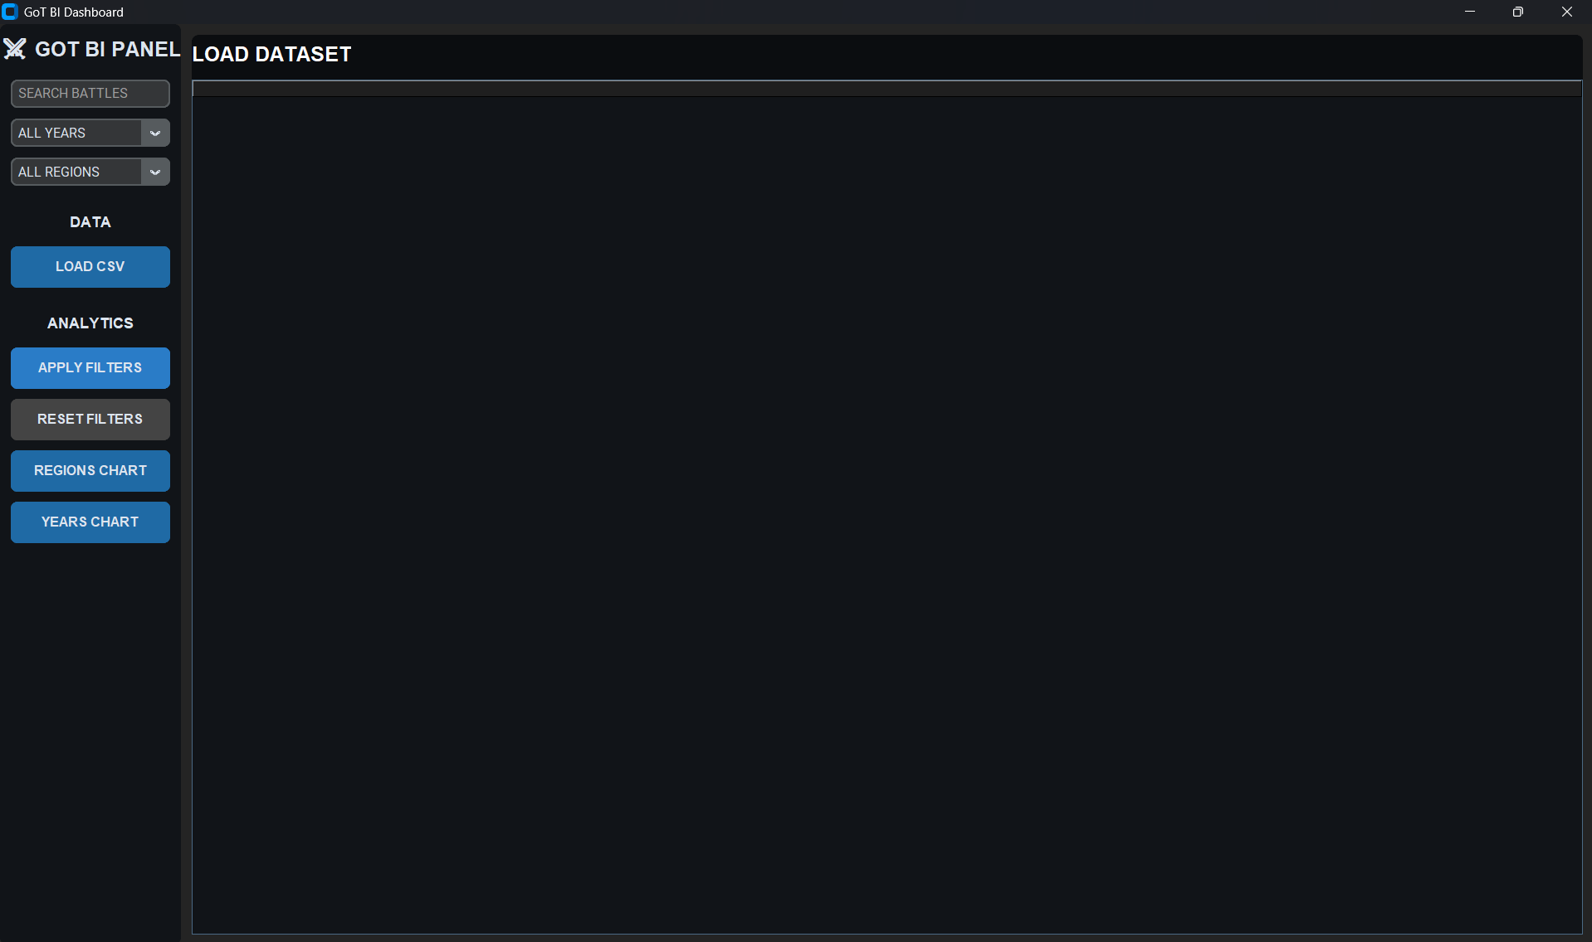
Рис. 1. Главное окно приложения до загрузки датасета

2 Загрузка датасета
После нажатия кнопки «ЗАГРУЗИТЬ CSV» и выбора файла battles.csv данные загружаются в приложение. Таблица автоматически заполняется записями, а панель статистики отображает основные показатели.
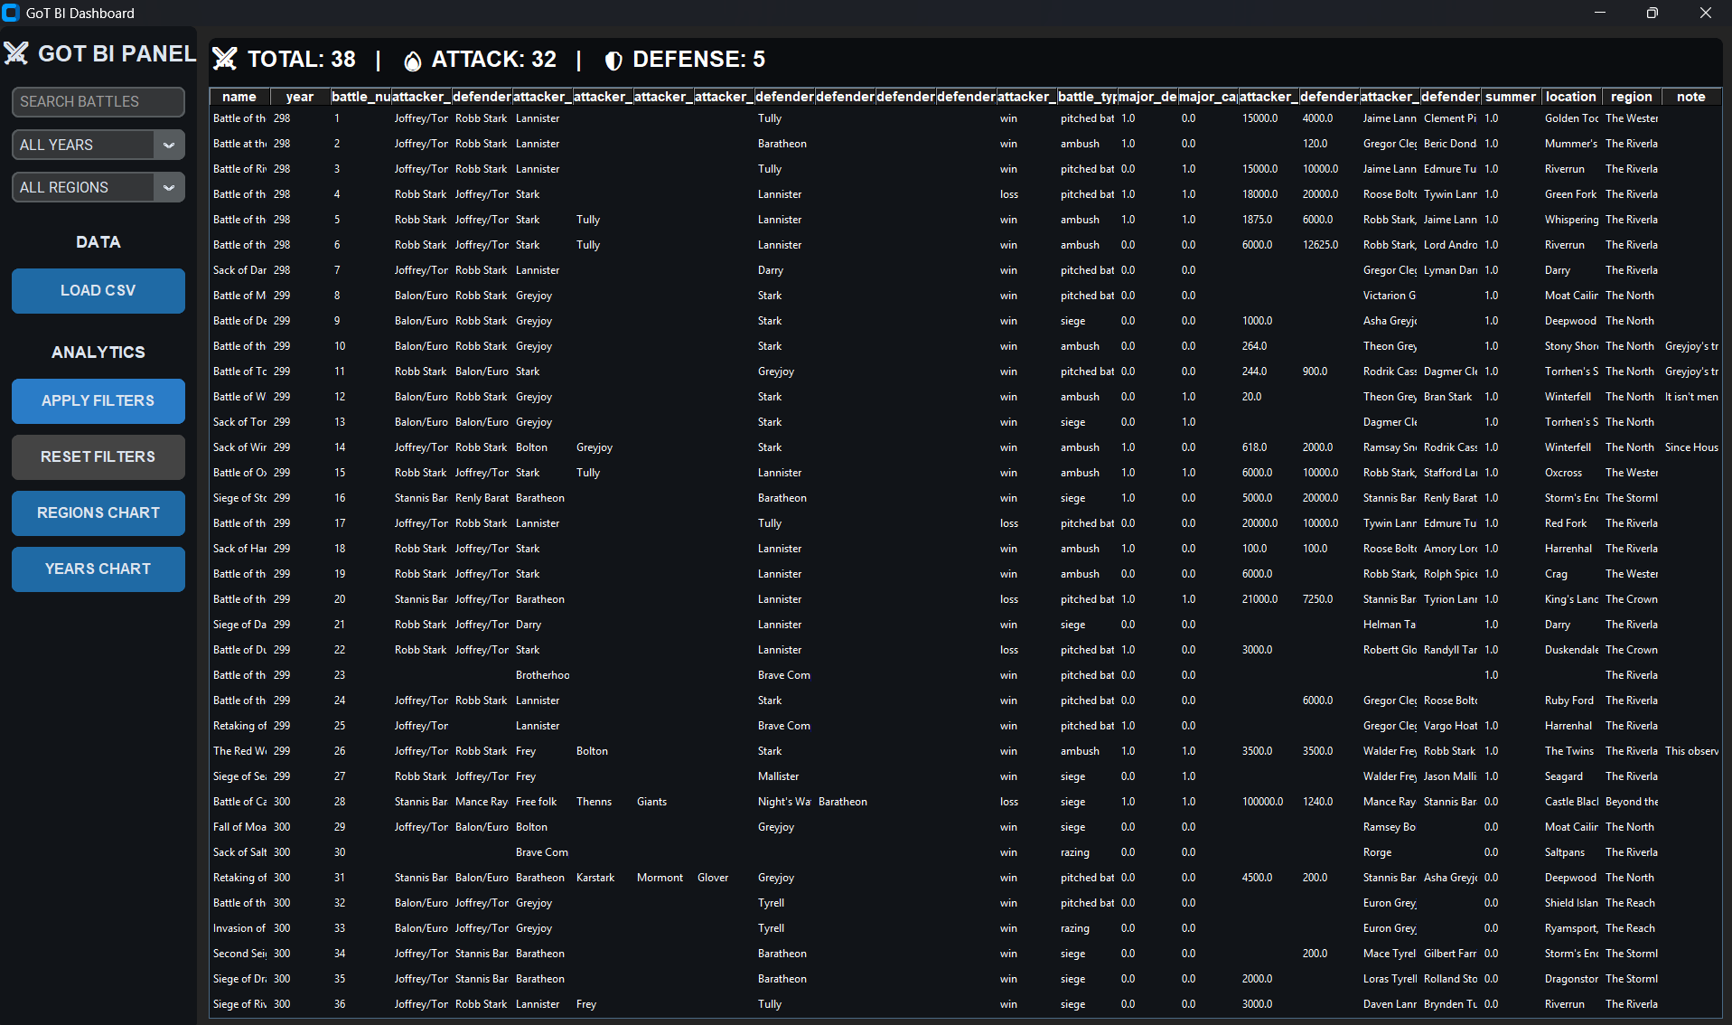
Рис. 2. Главное окно приложения после загрузки датасета

3 Применение фильтров
Пользователь может выбрать год, регион или выполнить поиск по названию сражения. После применения фильтров отображаются только записи, удовлетворяющие заданным условиям.
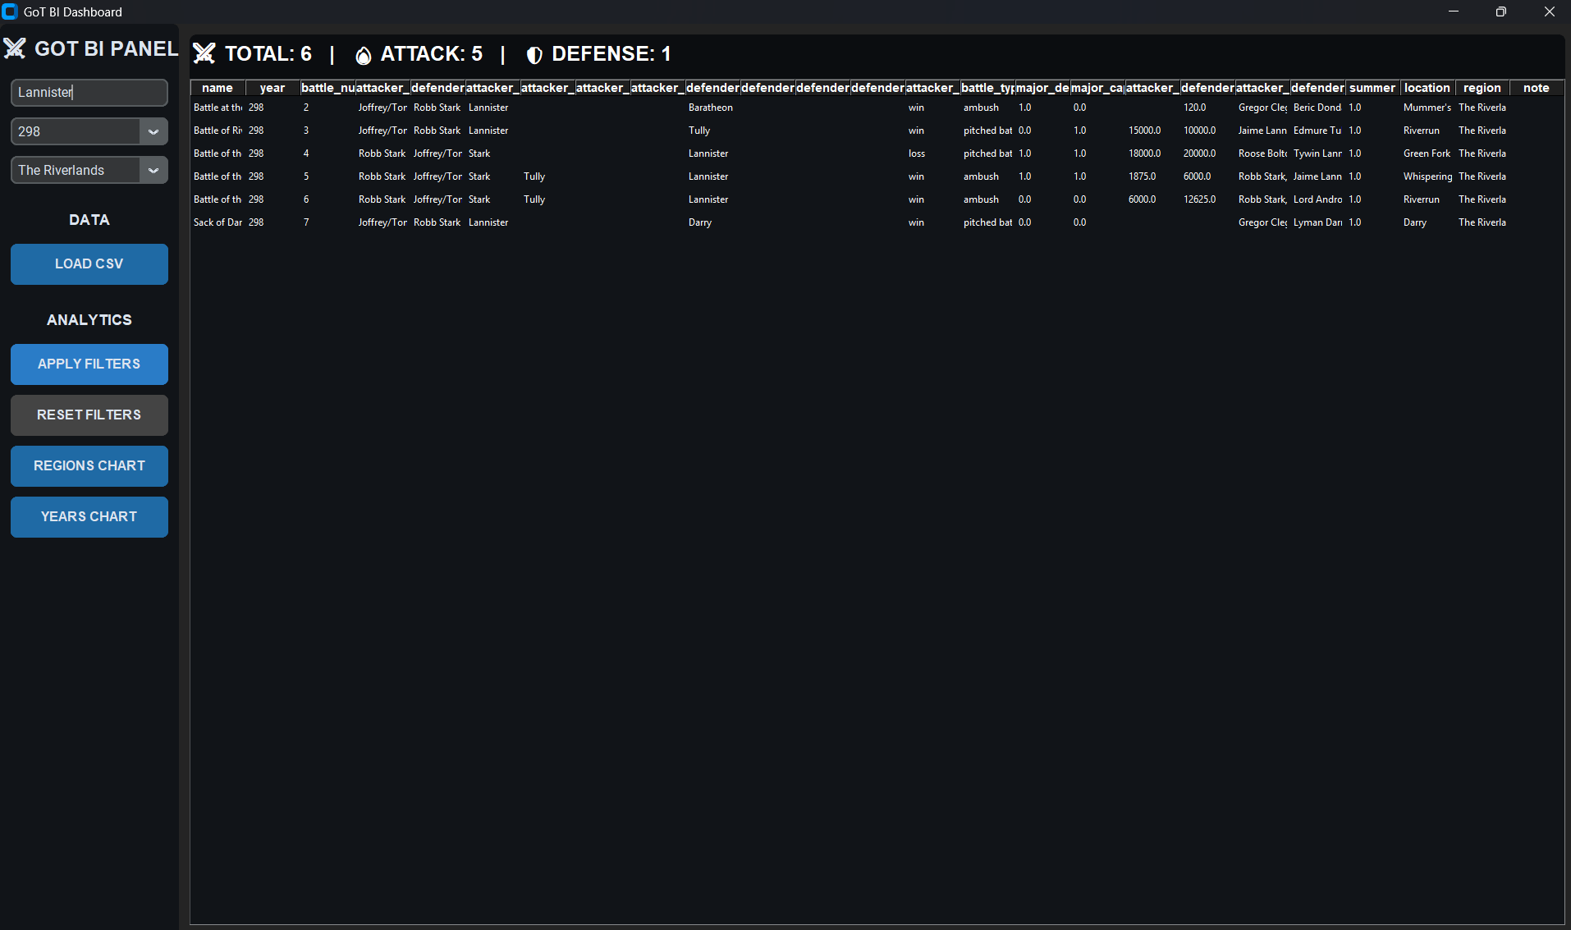
Рис. 3. Применение фильтров

4 Построение графика по регионам
При нажатии кнопки «REGIONS CHART» открывается окно визуализации распределения сражений по регионам.
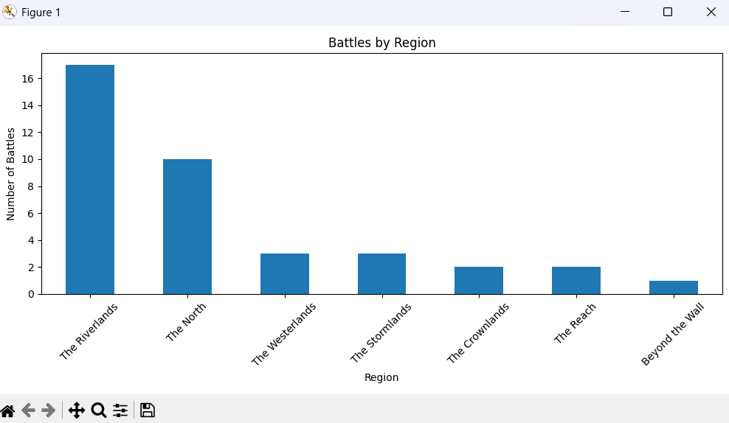
Рис. 4. График распределения сражений по регионам

5 Построение графика по годам
При нажатии кнопки «YEARS CHART» отображается график распределения сражений по годам.
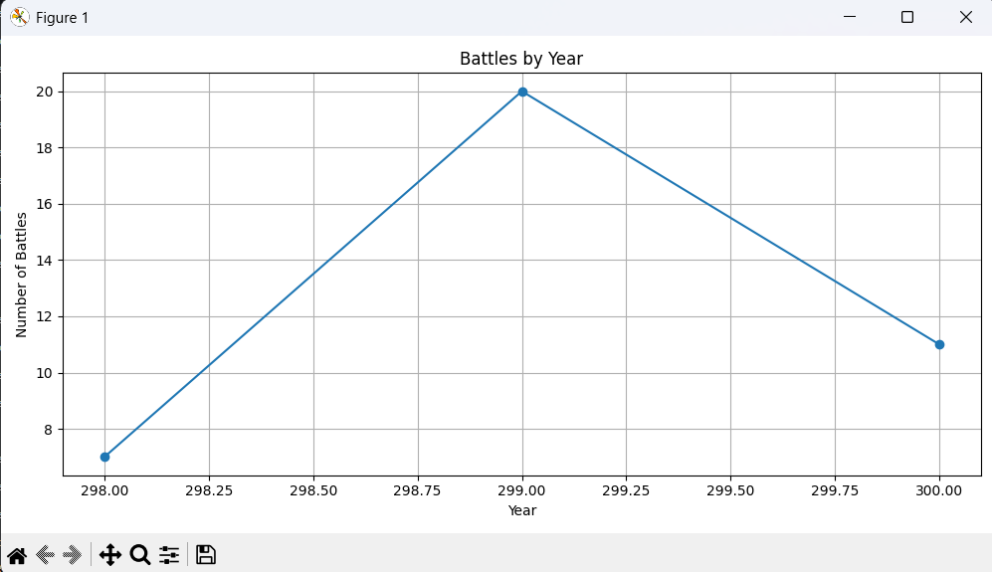
Рис. 5. График распределения сражений по годам

ЗАКЛЮЧЕНИЕ
В ходе выполнения проекта было разработано BI-приложение для анализа данных о сражениях из вселенной Game of Thrones.
Реализованы функции загрузки данных, фильтрации записей, расчета статистических показателей и визуализации информации с помощью графиков.
Приложение построено на модульной архитектуре и использует современные библиотеки Python для обработки данных и создания графического интерфейса.
Полученный результат соответствует поставленным требованиям технического задания и может быть расширен дополнительными аналитическими инструментами в дальнейшем.

